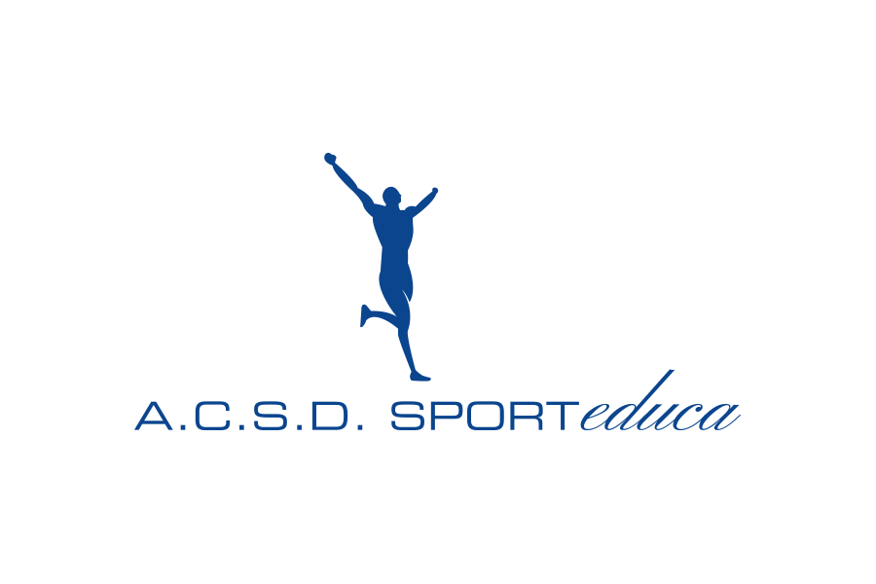

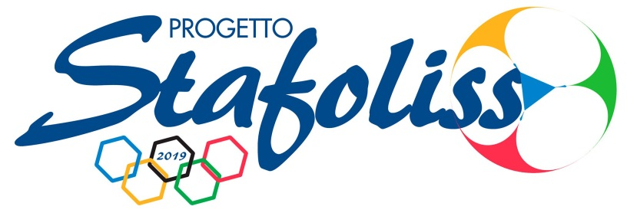

Progetto “STAGE FORMATIVO DEI LICEI SCIENTIFICI AD INDIRIZZO SPORTIVO”
4° Edizione: dal 12 al 16 Maggio 2019
5 giorni

RICHIESTA DI PARTECIPAZIONE

ISTITUTO:

PROVENIENZA:--------------------------------------------------------------------------------------

DIRIGENTE SCOLASTICO:--------------------------------------------------------------------------

DOCENTE REFERENTE:-----------------------------------------------------------------------------

RECAPITO SCUOLA:---------------------------------------------------------------------------------

E-MAIL SCUOLA:------------------------------------------------------------------------------------

RECAPITO DOCENTE REFERENTE:---------------------------------------------------------------

E-MAIL DOCENTE REFERENTE:-------------------------------------------------------------------

N. STUDENTI PARTECPANTI:----------------------------------------------------------------------

N. DOCENTI PARTECPANTI:-----------------------------------------------------------------------

DATA: TIMBRO E FIRMA:

PER INFORMAZIONI E PRENOTAZIONI
- TELEFONO SEGRETERIA: 06.56547562
- E-MAIL: info@sporteduca.it
- SCADENZA ADESIONE 31.01.19

.

